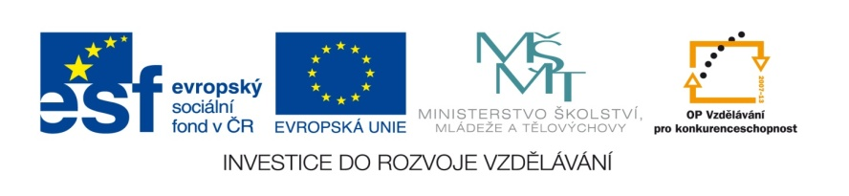

VY_12_INOVACE_2_05_CIG_NOTOVÁ OSNOVA
Vzdělávací oblast – Umění a kultura
Pracovní list pro 1. ročník je možné použít pro společnou i samostatnou práci.
VM je určen k upevnění učiva hudební výchovy – notová osnova, zápis not v notové osnově. Poznávání melodie stoupavé a klesavé.
Autor: Mgr. Miloslava Solařová

Nauč se říkanku k notové osnově.

Jestli víte, co to čmárá na papír náš táta?
Jedna čára, druhá čára, třetí, čtvrtá, pátá
a už je hotová, notová osnova.

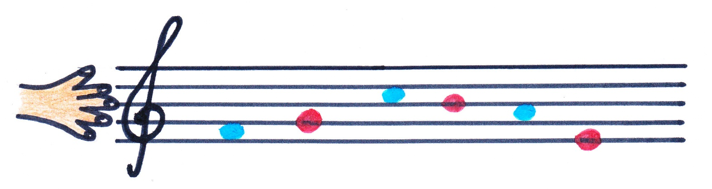
Urči počet linek a mezer v notové osnově.
Pokračuj a stejnými barvami vybarvuj noty na linkách a v mezerách.

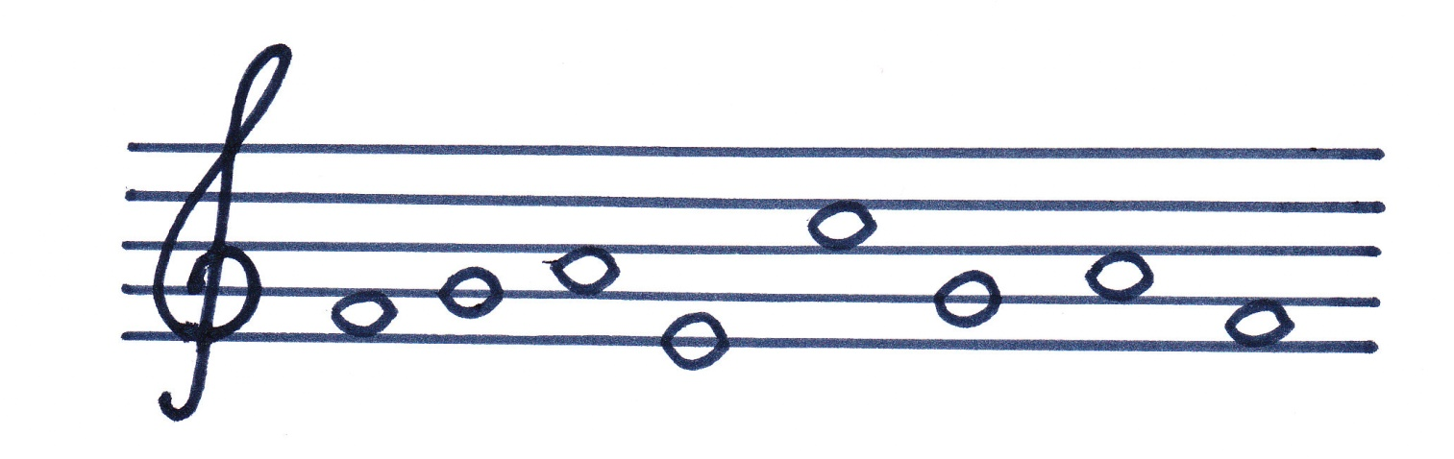

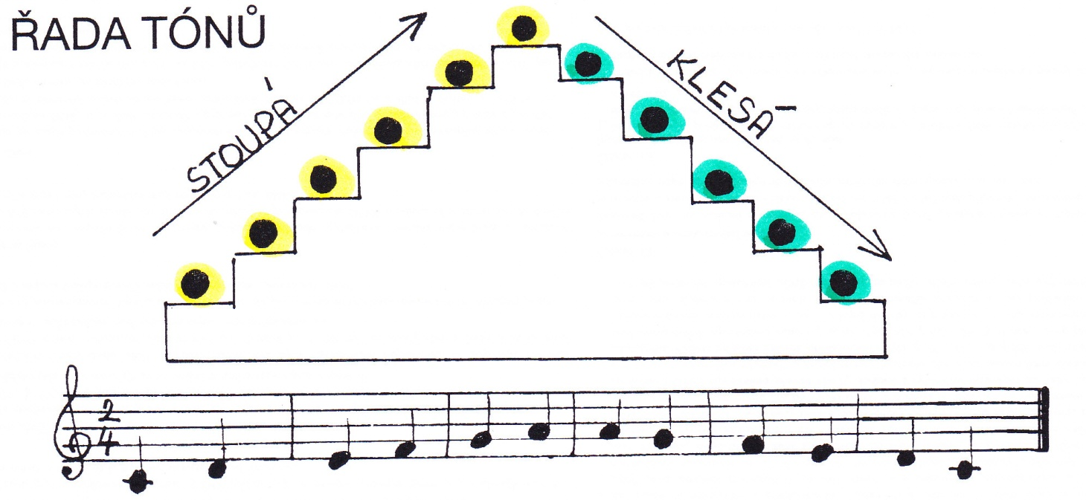

Žlutou barvou dávej do kroužku melodii stoupavou a modrou barvou melodii, která klesá.

Zazpívej si písničku „Kočka leze dírou“.
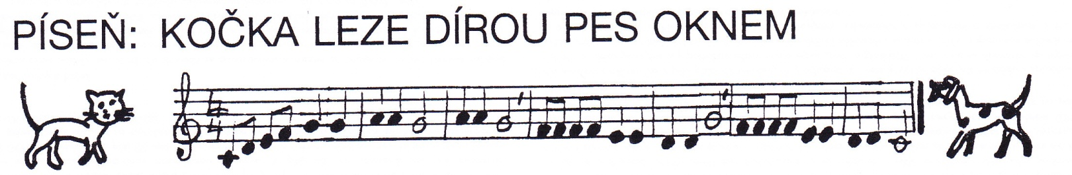
Nakresli k písničce vlastní obrázek.

zdroj: kresba vlastní

